Izvanučionička nastava,16.10.2015.

U petak 16. listopada 2015. godine učenici 2. razreda PŠ Kondrić su zajedno sa učiteljicom išli u šumu i na livadu na terensku nastavu prirode i društva proučavati temu „Jesen u zavičaju”.
Imali su različite zadatke: tražili su lišće različitih boja, divili se prirodi, birali najljepše grančice i listove, te prikupljali različite jesenske šumske plodove.
Nakon povratka u učionicu, učenici su na papir precrtavali listove, koru hrapavog drveća i najzanimljiviji jesenski šumski plod.
Učenici su bili oduševljeni prirodnim jesenskim bojama i plodovima.

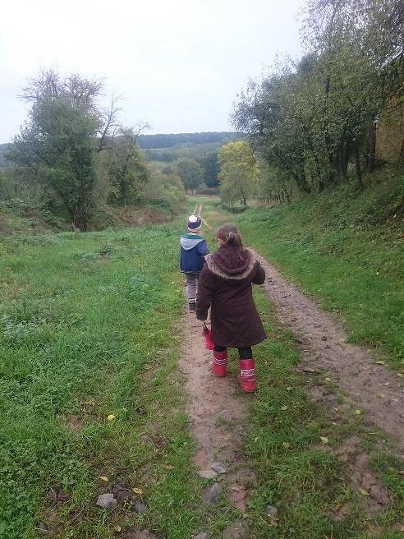 | 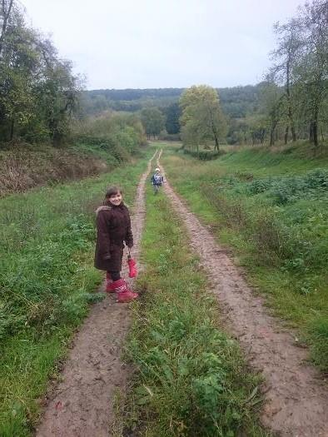
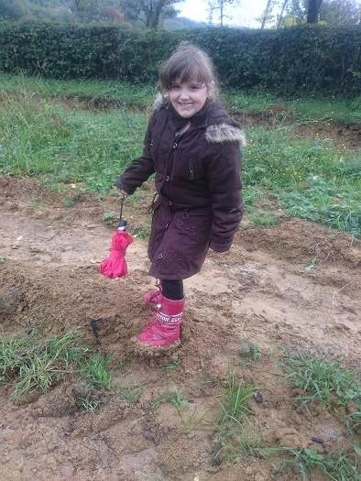 | 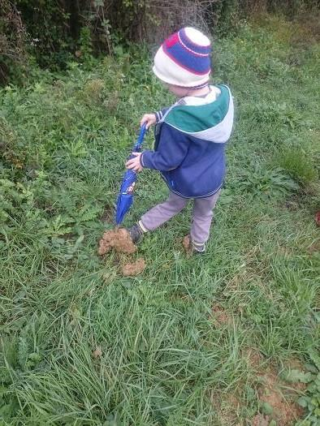
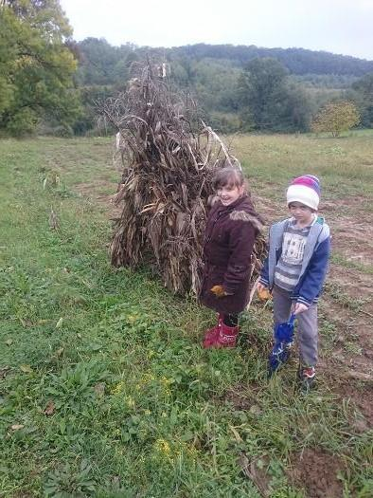 | 